ARQUIVO 1
COMPONENTES SIMPLES

LABEL
Componente que permite colocar nome de identificação nos formulários e na frente de edits, para indicar que informação será digitada.

Propriedades:
Alignment – Configura o alinhamento do texto no interior do controle

Tacenter | Alinha o texto no centro do controle
TaLeftJustify | Alinha o texto no lado esquerdo do controle
TaRightJustify | Alinha o texto no lado direito do controle

Caption – Recebe o texto desejado, que servirá de título ou identificação.

Enable – Usado para ativar e desativar o label, pode ser alterado em tempo de execução
Ex: Label1.enable:= True;

Font – Configuração da fonte apresentada no controle do label

Height – Altura do controle do label

Widht – Largura do controle do label.

Visible – Faz com que o label apareça ou suma da tela.

EDIT
Caixa de texto utilizada para receber dados digitados pelo usuário.

Propriedades:
Text – Armazena o conteúdo entrado na caixa de texto. Pode ser jogado para uma variável.
Ex: Guardavalor:=Edit1.text;

PasswordChar – Usado para máscarar dados digitados no edit.

Eventos:

OnEnter – Realiza os comandos ou tarefas no momento em que o controle do edit recebe o foco (Cursor).

OnKeyPress – Realiza os comandos ou tarefas no momento em que é digitado um caracter no controle do edit.

OnExit - Realiza os comandos ou tarefas no momento em que o controle do edit perde o foco (O cursor é passado para outro componente).

OnDblClic - Realiza os comandos ou tarefas no momento em que o controle do edit recebe dois cliques do mouse.

BUTTON
Controle para ativar funções ou tarefas ligadas ao botão.

Evento:
OnClic – Aciona a função quando o usuário da um clique com o mouse no botão.

TIME
Componente invisível, com a função buscar a data e hora do sistema. Estas informações normalmente são apresentadas dentro de edits,. Statusbar etc....
Ex: Edit1.text:=timetostr(time);

STATUSBAR
Usado para colocar rodapé nos sistemas computacionais.
Ex: statusbar.panels.items[0].text:=timetostr(time);
statusbar.panels.items[1].text:=datetostr(date);
statusbar.panels.items[2].text:=’ Bem Vindo’;

IMAGE
Insere figuras no form, podendo ser habilitado ou não em tempo de execução.
Ex: image1.visible:=true;

NAVEGAÇÃO DE FORMULÁRIOS

Abrir ou mostrar um form
Ex: Form1.show; (Abre o form desejado)
Form2.showmodal; (Abre o form desejado e esconde o atual).

CAIXAS DE MENSAGEM

Podemos utilizar alguns tipos de caixas de mensagem ou diálogo pré-definidas pelo Delphi facilitando em muito o desenvolvimento pela ferramenta:

SHOWMESSAGE

A caixa de diálogo ShowMessage é declarada internamente pelo Delphi desta forma:
Procedure ShowMessage(const Msg: string);

Onde o parâmetro Msg é um dado String. Exemplo:

ShowMessage(‘Um texto ou propriedade string será exibida.’);

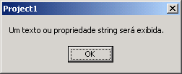

MESSAGEDLG

A caixa de diálogo MessageDlg é declarada internamente pelo Delphi desta forma:

function MessageDlg(const Msg: string; DlgType: TMsgDlgType; Buttons: TMsgDlgButtons; HelpCtx: Longint): Word;
Onde:

const Msg: string | É uma constante string ou propriedade deste tipo.
DlgType: TmsgDlgType | MtWarning  Contém um ícone exclamação amarelo.  MtError  Contém um ícone vermelho de ‘parada’.  mtInformation  Contém um ícone ‘i’ azul.  MtConfirmation  Contém uma interrogação verde.  MtCustom  Não contém BitMap.
Buttons: TMsgDlgButtons | mbYes mbNo mbOK mbCancel mbAbort mbRetry  mbIgnore mbAll mbNoToAll mbYesToAll mbHelp
HelpCtx: Longint | Define um número para o help de contexto. Por padrão, zero ‘0’.

O retorno da função é o tipo do botão como mr
Desta maneira pode-se fazer testes lógicos como no exemplo:

if MessageDlg(‘Deseja sair?’, mtConfirmation, [mbYes, mbNo], 0)=mrYes then

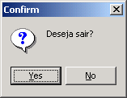

MESSAGEBOX

Uma outra caixa de diálogo é o método MessageBox do objeto Application. Esta função está definida da seguinte maneira:

function MessageBox(const Text, Caption: PChar; Flags: Longint): Integer;

Onde:
const Text | É uma constante string ou propriedade deste tipo.
Caption: PChar | Define uma string para o título da janela.
Flags | Define os botões, ícones e a possibilidade de focar um determinado botão.  Os valores para botões são:  MB_ABORTRETRYIGNORE,  MB_OK,  MB_OKCANCEL,  MB_RETRYCANCEL,  MB_YESNO,  MB_YESNOCANCEL  Os valores para os ícones são:  MB_ICONEXCLAMATION,  MB_ICONWARNING,  MB_ICONINFORMATION,  MB_ICONASTERISK,  MB_ICONQUESTION,  MB_ICONSTOP,  MB_ICONERROR,  MB_ICONHAND  Os valores para a definição do botão default pode ser:  MB_DEFBUTTON1,  MB_DEFBUTTON2,  MB_DEFBUTTON3,  MB_DEFBUTTON4

O retorno da função é o tipo do botão como id
(IDABORT IDCANCEL IDIGNORE IDNO IDOK IDRETRY IDYES)
Desta maneira pode-se fazer testes lógicos como no exemplo:

if MessageBox('Texto','Título',MB_YESNOCANCEL + MB_ICONINFORMATION + MB_DEFBUTTON2) = IdYes then

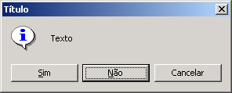

CAIXAS DE ENTRADA

Podemos obter dados do usuário através de caixas de diálogo pré-defindas.

INPUTBOX

A função InputBox retorna um tipo String, que é dado digitado pelo usuário na sua utilização. Sua definição interna é a seguinte:

function InputBox(const ACaption, APrompt, ADefault: string): string;

Onde:

const ACaption | Define o título da janela
APrompt | Define um rótulo para orientação dentro da caixa.
ADefault | Define um valor default para a caixa.

Exemplo:

InputBox('Título da janela','Descrição','Valor Padrão')

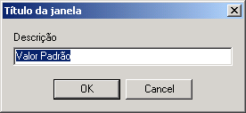

MASKEDIT – (Caixa de edição com máscara)

Permite estabelecer uma máscara para a entrada de dados no componente. Pode ser considerado literalmente um componente ‘Edit com máscara’.

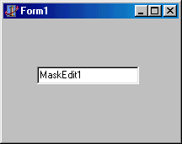

Propriedades
EditMask | Permite definir uma máscara para entrada de dados.
PasswordChar | Define um caracter para ocultar a entrada de dados.

DIALOGS

OPENDIALOG (Caixa de diálogo para abertura de arquivos)

Importância: Permite utilizar uma caixa de diálogo pronta com recursos padronizados pelo sistema operacional.

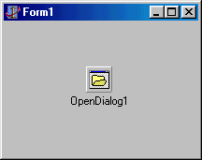

Propriedades
DefaultExt | Especifica a extensão a ser adicionada ao nome de um arquivo quando o usuário digita o nome de um arquivo sem a sua extensão.
FileName | Define o arquivo selecionado no componente.
Filter | Permite definir as máscaras de filtro de arquivo a serem exibidas.
FilterIndex | Define o filtro default a ser exibido na lista drop-down que define os tipos de arquivos selecionáveis.
InitialDir | Define o diretório default quando a caixa de diálogo é aberta.
Options | Neste componente, options define uma série de valores booleanos.
Title | Define o título da caixa de diálogo.
Os componentes da paleta dialogs são executados através do método execute. Este método é uma função que retorna um valor booleano, assim para exibir uma caixa de diálogo, podemos escrever:

if OpenDialog1.Execute then

Se o usuário escolher algum arquivo e confirmar a caixa, execute retorna verdadeiro, caso contrário, falso.

COLORDIALOG (Caixa de diálogo para mudança de cor)

Permite abrir caixa de cores do windows, para alterar a cor de fundo do form, de componentes etc.
Ex: If colordialog1execute then
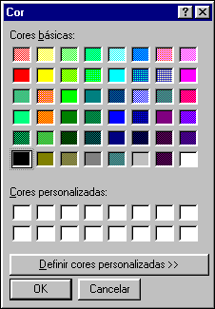 Form1.color:= colordialog1color;

FONTDIALOG (Caixa de diálogo para formatação de fonte)

Permite abrir caixa de formatação de fonte do windows, para alterar o tipo, tamanho, cor e estilo de fonte dos componentes..

Ex: If fontdialog1.execute then
Form1.font:= fontdialog1.font;
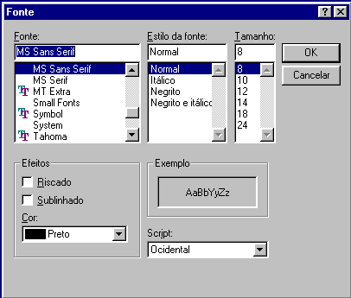

COMPONENTES MAIS COMPLEXOS

CHECKBOX (Caixa de verificação)

Permite verificar opções boolenas pré-definidas ou re-definidas pelo usuário.

Ex: if checkBox1.cheked = true then
Showmessage(‘ Uma opção selecionada’);

If (checkBox1.cheked = true) and ((checkBox2.cheked = true) then
Showmessage(‘ Duas opções selecionadas’);

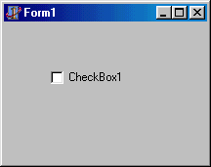

Propriedades
AllowGrayed | Define caso verdadeiro, três estados possíveis para o checkbox: checked (ligado), unchecked (desligado) e grayed (parcial). Caso falso, dois estados: checked (ligado) e unchecked (desligado).
Checked | Define se o componente está ligado ou não, caso tenha apenas dois estados.
State | Permite definir três estados se AllowGrayed for verdadeiro.

RADIOBUTTON (Botão de ‘radio’)

Permite escolher entre um grupo, pelo menos uma opção.

Ex: if RadioButton1.cheked = true then
Showmessage(‘ Opção pagamento a prazo’);

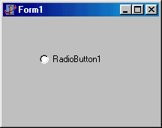

Propriedades
Checked | Define se o componente está ligado ou desligado.

ListBox (Caixa de listagem)

Permite o usuário entrar ou manipular uma lista de dados.

Ex: ListBox1.Items. Add(‘segunda-feira‘);
ListBox1.Items[1]:= Edit1.text;

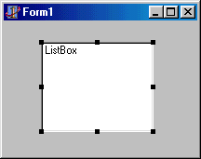

Propriedades
Items | Define uma lista de Strings que aparece no componente.
MultiSelect | Permite selecionar vários itens (Strings) no componente.
Sorted | Define se a lista de Strings será ordenada ou não.

Métodos
Clear | Permite limpar o conteúdo da propriedade Items.
LoadFromFile | Permite ‘carregar’ um arquvo para a propriedade Items.
SaveToFile | Permite salvar o conteúdo da propriedade Items para um arquivo.

ComboBox1 (Caixa de listagem em formato de cortina)

Permite o usuário entrar ou manipular uma lista de dados.

Ex: ComboBox.Clear;
ComboBox1.Items[1]:= Edit1.text;
Edit1.Text:= ComboBox1.Text;
If ComboBox.text = ‘ teste’ then
Edit1.text:= ’variável’ ;

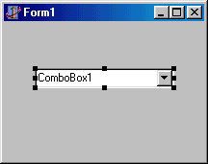

Propriedades
Items | Define uma lista de Strings que aparece no componente.
Sorted | Define se os dados serão ordenados.
Text | Define o texto atual da Combobox.

Métodos
Clear | Permite limpar o conteúdo da propriedade Items.
LoadFromFile | Permite ‘carregar’ um arquvo para a propriedade Items.
SaveToFile | Permite salvar o conteúdo da propriedade Items para um arquivo.

GroupBox (Caixa de agrupamento)

Permite agrupar componentes e estabelecer um título na propriedade Caption.

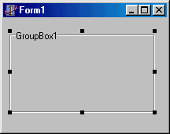

Propriedades
Align | Pemite definir um alinhamento no objeto proprietário.
Caption | Define o texto informativo na parte superior do componente.

RadioGroup (Grupo de botões ‘radio’)

Permite estabelecer um grupo de botões de radio e manipula-los pela propriedade ItemIndex.

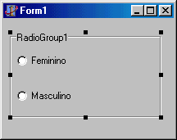

Propriedades
Items | Define os itens disponíveis ao usuário.
ItemIndex | Define qual dos itens está selecionado.
Columns | Define o número de colunas para organização dos componentes.

Panel (Painel)

Permite agrupar outros objetos e estabelecer um efeito visual nas aplicações.

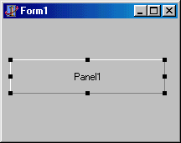

Propriedades
Align | Define o alinhamento do componente em relação ao seu proprietário.
Bevel... | Define a característica das bordas (interna e externa) bem como sua espessura.
BorderStyle | Define o tipo da borda.

MainMenu e PopupMenu (Menu principal e Menu rápido)

Define os Menus utilizados pelo usuário pelo botão esquerdo (MainMenu) ou pelo botão direito (PopupMenu) do Mouse. O objeto MainMenu permite a construção de sub-menus através de seu construtor clicando no item com o botão direito e escolhendo a opção Create submenu. Pode-se também excluir ou incluir items aleatoriamente através do botão direito no item desejado.
Para criar um separador de menus, utilize o operador de subtração (‘-‘) e confirme com a tecla Enter.

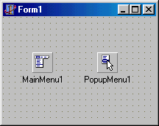

Propriedades
Items | Define um novo item de Menu.
ShortCut | Define os atalhos para os menus.

Para incluir MainMenu, basta incluir o componente invisível. Após isto, deve dar dois cliques em cima do componente e a partir daí dividir os menus.

Para incluir PopMenu, basta incluir o componente invisível. Após isto dar dois cliques em cima do componente. Para linkar o popmenu nos componentes deve-se colocar o nome do popmenu na propriedade PopMenu do componente.

Depois envio continuação.................

